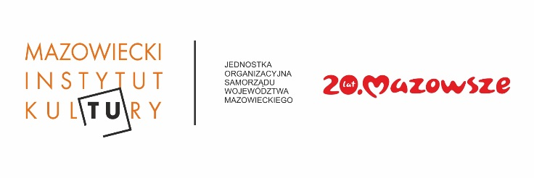
INFORMACJA PRASOWA
Innowacyjny Menedżer Kultury po raz trzeci
Rusza trzecia edycja konkursu Innowacyjny Menadżer Kultury, organizowanego przez Mazowiecki Instytut Kultury, o Indywidualną Nagrodę Marszałka Województwa Mazowieckiego. Nagroda przyznawana jest menedżerom instytucji kultury i organizacji pozarządowych za innowacyjne rozwiązania w dziedzinie zarządzania kulturą. Nabór potrwa do 31 maja.
Celem konkursu jest rozpowszechnienie inspirujących nowości w zarządzaniu w kulturze, a także promocja laureatów, którzy te nowoczesne koncepcje realizują. Kandydatów do nagrody mogą zgłaszać instytucje kultury i organizacje pozarządowe, działające na terenie województwa mazowieckiego, a także samorządy lokalne i dwudziestoosobowe grupy mieszkańców miejscowości, w której działa kandydat; kandydaci mogą również zgłaszać swój udział osobiście.
Szukamy osób działających odważnie i eksperymentalnie, podejmujących wyzwania, nie bojących się porażek, a ze słabości wydobywających nowe potencjały – mówi Natalia Roicka, koordynatorka konkursu z ramienia Mazowieckiego Instytutu Kultury. Czekamy na menedżerów otwartych na potrzeby społeczności lokalnych i swoich pracowników, których praktyka zarządzania instytucją kultury będzie inspiracją dla innych. Jeśli jesteś jednym z nich lub znasz kogoś takiego – ten konkurs jest dla Ciebie!
Warunkiem udziału w konkursie jest wypełnienie jednego z dwóch formularzy zgłoszeniowych: formularza ogólnego dla instytucji kultury, organizacji pozarządowych, samorządów lokalnych i kandydatów bądź formularza dla 20-osobowych grup mieszkańców.
Kandydatury można zgłaszać w formie elektronicznej przesyłając skan wypełnionego komputerowo i podpisanego formularza zgłoszeniowego na adres: imk@mik.waw.pl.
Regulamin i szczegóły dostępne są na stronie www.mazowieckieobserwatorium.pl/imk.html

Informacja o konkursie: Natalia Roicka, tel. 22 586 42 25; 601 668 314, n.roicka@mik.waw.pl
Kontakt dla mediów: Magdalena Denko, tel. 22 586 42 36; 601 668 451, m.denko@mik.waw.pl

